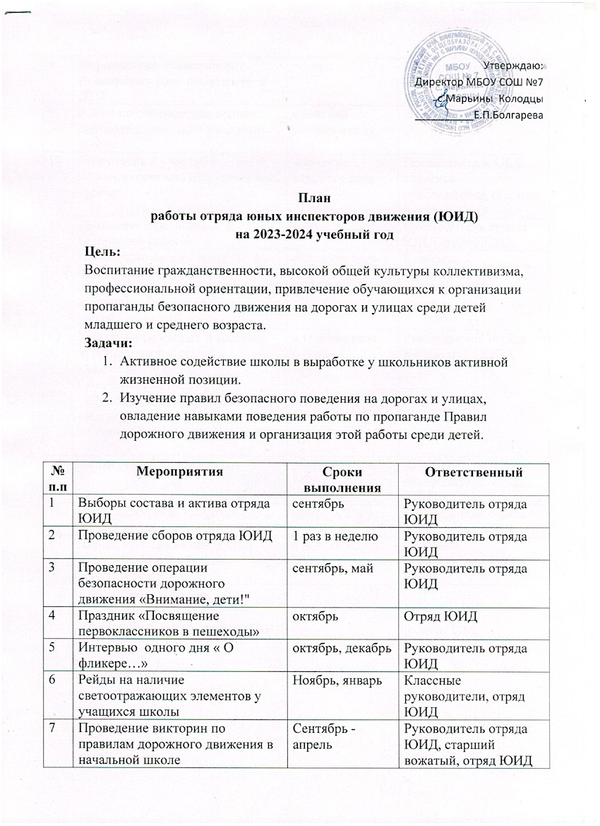

|  |  |  |  |
| --- | --- | --- | --- |
| 8 | Мероприятия, посвященные Всемирному Дню памяти жертв ДТП | ноябрь | Преподаватель ОБЖ, мед.работник |
| 9 | Рейды по соблюдению правил дорожного движения учащимися школы | в течение учебного года | Отряд ЮИД |
| 10 | Подготовка и участие в мероприятиях по ПДД различного уровня | в течение учебного года | Преподаватель ОБЖ, классные руководители, старшая вожатая |
| 11 | Школьное соревнование « Безопасное колесо» | июнь | Руководитель отряда ЮИД, отряд ЮИД |
| 12 | Проведение бесед – минуток по профилактике несчастных случаев с детьми на дороге ( в начальных классах ежедневно на последнем уроке) | в течение года | Классные руководители  1 – 4 классов, отряд ЮИД |
| 13 | Участи е в районных и краевых мероприятиях:  - «Безопасное колесо»  - Акция «Засветись»  - «Знатоки дорожных правил»  - Акция «Пассажир»  - Акция «Пешеход на переход» | в течение года | Руководитель отряда ЮИД, отряд ЮИД |
| 14 | Акция: «Зимние каникулы» | 26-29 декабря 2023 г. | Классные руководители, отряд ЮИД |
| 15 | Игра: «Дорожная грамота» для 1-4 классов | Февраль 2024 г. | Руководитель отряда ЮИД, отряд ЮИД |
| 16 | Акция: «Весенние каникулы» | 4 неделя марта 2024 г. | Классные руководители, отряд ЮИД |

Руководитель отряда ЮИД: Дрокова Г.М.